**SÃO PAULO TECH SCHOOL**

**CIÊNCIA DA COMPUTAÇÃO**

**DAVI GUILHERME SOUZA DE PAULA**

**DANYLO DIAS GOMES**

**JOÃO GABRIEL**

**FILIPE GUIRALDINI FILIPUS**

**LEONARDO TRESINARI AGUIAR**

**SAMP – SISTEMA DE ANÁLISE E MONITORAMENTO DO PIX**

**SÃO PAULO**

**2022**

**SUMÁRIO**

Sumário

1 - VISÃO DO PROJETO 3

1.1 Contexto 3

1.2 Problema / Justificativa 3

1.3 Objetivo 4

1.4 Diagrama de visão de negócio 4

2 – PLANEJAMENTO DO PROJETO 4

2.1 Equipe do projeto 4

2.2 Ferramenta de Gestão do Projeto 5

2.3 Levantamento de Requisitos 5

2.4 Requisitos 7

3 - DESENVOLVIMENTO DO PROJETO 7

3.1 Diagrama de solução técnica 7

3.2 Banco de dados 8

4 - GLOSSÁRIO 11

5 - CONCLUSÕES 11

# **1 - VISÃO DO PROJETO**

## **1.1 Contexto**

Conforme a surgimento de aplicativos mobile de instituições financeiras e a popularização dos pagamentos instantâneos, os bancos investem cada vez mais em tecnologia da informação.

Segundo a pesquisa feita pela FEBRABAN (Federação Brasileira de Bancos): Foram direcionados R$21,5 bilhões em tecnologia da informação. Com uma parte deste investimento de TI, os bancos melhoraram seus data centers.

O Pix (pagamento instantâneo brasileiro) é um meio de pagamento idealizado pelo banco central que é capaz de fazer transferências de maneira praticamente instantânea a partir de uma conta corrente, conta poupança ou conta de pagamento pré-paga, a qualquer hora, de qualquer lugar e sem taxas.

Lançado oficialmente no dia 5 de outubro de 2020, o Pix veio para mudar a vida dos brasileiros, tendo uma alta taxa de adesão logo nos seus primeiros dias. Segundo dados divulgados pelo próprio banco central, apenas no primeiro dia em circulação mais de 1 milhão de transações foram realizadas somando uma quantia de cerca de 777,3 milhões de reais circulados através das transferências.

Em julho de 2022, o PIX contou com mais de 457 milhões de chaves Pix cadastradas e 81 bilhões de reais movimentados através das transações. Uma pesquisa feita pela Febraban (federação brasileira de bancos) em dezembro de 2021 afirma que 71% dos brasileiros usam o Pix e que a aprovação dele entre os jovens de 99%.

## **1.2 Problema / Justificativa**

Dada tamanha aderência e popularização do Pix, ele rapidamente se tornou um serviço crítico e indispensável. Sendo assim, qualquer incidente que cause a instabilidade ou a queda do serviço resultará em quantidades massivas de dinheiro que deixará de circular no mercado.

No último dia 22 de julho, usuários do banco Nubank relataram quedas constantes e dificuldades para realizar transferências via Pix. Em alguns casos, o dinheiro sai da conta, mas não chega à conta do destinatário. Diante disso, é possível perceber que falhas nesse sistema, apesar de muito grave, não é algo difícil de acontecer, mostrando uma deficiência nesse mercado.

Diante disso, surge a SAMP (Sistema de Análise e Monitoramento de Pix), uma empresa focada na análise de hardware a fim de minimizar falhas com o sistema Pix.

## **1.3 Objetivo**

SAMP tem como principal objetivo atuar no setor bancário referente ao Pix, oferecendo softwares de monitoramento e gerenciamento de hardware para que empresas do ramo tenham um melhor gerenciamento de seus equipamentos.

## **1.4 Diagrama de visão de negócio**

# **2 – PLANEJAMENTO DO PROJETO**

## **2.1 Equipe do projeto**

A equipe é composta pelos integrantes Davi Guilherme Souza de Paula, Danylo Dias Gomes, Filipe Filipus Guiraldini, João Gabriel Alves Barreto da Conceição, Leonardo Tresinari Aguiar e Alyfy Fernando Mendes Firmino. Durante o desenvolvimento do projeto, todos os participantes trabalham em todas as áreas, fazendo com que todos participem de todas as etapas do projeto e desenvolvam suas habilidades.

## **2.2 Ferramenta de Gestão do Projeto**

Microsoft Planner

## **2.3 Levantamento de Requisitos**

O levantamento de requisitos é uma etapa fundamental para o desenvolvimento do projeto. É nessa fase, que conhecemos melhor o negócio, o cliente e suas necessidades. Para isso, foram utilizadas algumas técnicas como Proto Persona, Lean UX Canvas e User Stories.

Proto Persona – é um diagrama que mostra quem são as pessoas afetadas com o projeto, com informações mais detalhada, como nome, área de atuação, palavra que define a persona, além de suas dores e necessidades.

Lean UX Canvas - O Lean UX Canvas é uma ferramenta que permite a equipe conhecer as dores dos clientes, esboçar ideias para resolver o problema, planejar benefícios resultantes para o negócio e quem serão os clientes da aplicação.

User Stories – Essa ferramenta é um meio do cliente expressar o que, e para que, ele quer uma funcionalidade no sistema. Com as histórias dos usuários, é possível ter um controle sobre cada requisito e quem está solicitando.

* Eu Reginaldo, enquanto **Gestor de TI** quero **que meu sistema pare de cair repentinamente** para **garantir melhor qualidade de serviço.**
* Para **evitar perdas**, eu Reginaldo, enquanto **Gestor de TI**, quero **um sistema que evite falhas causadas por falhas em hardware.**
* Eu Reginaldo, enquanto **Gestor de TI**, quero **visualizar as atividades dos tecnicos** para **ter uma média do desempenho de cada um dos funcionarios**.
* Eu Eduardo, enquanto **Analista de dados** quero **um sistema que conte com gráficos e dashboard** para **que consiga ter uma visão analítica para tomada de decisões**.
* Eu Gabriel, enquanto **Suporte técnico**, quero **um sistema objetivo no monitoramento de equipamentos** para **agilizar na tomada de ação**.
* Para **evitar falhas inesperadas**, eu Gabriel, enquanto **Suporte Técnico**, quero **um sistema que verifique qual máquina está utilizando mais recursos**.
* Eu Eduardo, enquanto **Analista de dados**, quero um sistema com dashboards de correlação do uso d CPU com a Temperatura, para visualizar o possiveis tendencias.
* Eu Gabriel, enquanto **Suporte técnico**, quero um sistema que monitore a velocidade da rede para evitar sua instabilidade.

## **2.4 Requisitos**

* Dashboard
* Website
* Login/Cadastro
* Métricas
* Máquina virtual
* APIs

# **3 - DESENVOLVIMENTO DO PROJETO**

## **3.1 Diagrama de solução técnica**

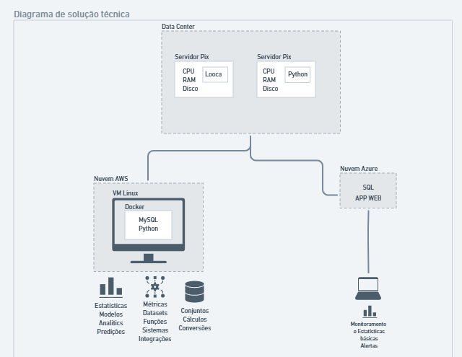

## **3.2 Banco de dados**

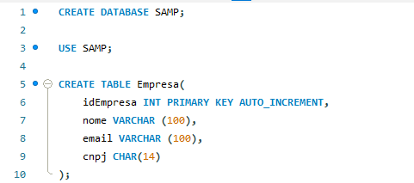

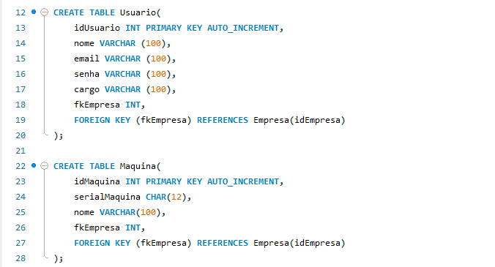

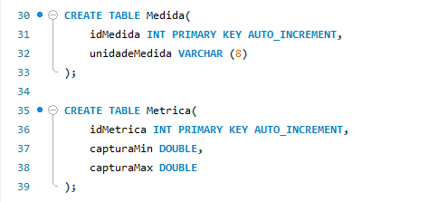

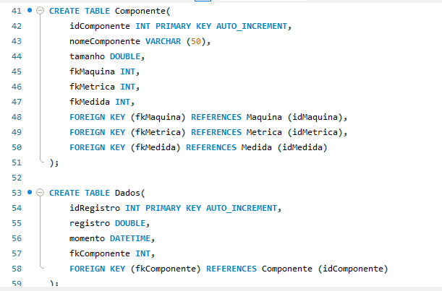

# **4 - GLOSSÁRIO**

Data center: Local onde ficam alocados os computadores corporativos com alta capacidade de armazenamento e processamento, chamados de Servidores. Estes Servidores armazenam ou manipulam aplicativos, como a aplicação responsável pelos pagamentos instantâneos.